河南省药学会文件

豫药会〔2020〕62号
---------------------------------------------------
关于举办2020年安全输液药师知识技能大赛
--河南区比赛的通知（第一轮）

各有关单位：
为贯彻落实国家卫健委《关于印发加强医疗机构药事管理促进合理用药的意见的通知》（国卫医发〔2020〕2号）文件精神，进一步提高医院药师在安全输液领域的知识技能，提升新时期医院药学服务水平，更好的为公众健康服务，经河南省药学会及静脉用药安全调配专委会研究，决定组织开展“2020年安全输液药师知识技能大赛-河南区比赛”活动。现将比赛相关事项通知如下：
一、参赛人员
河南省各级医疗机构药师。
二、比赛内容
选自安全输液相关题库。
三、比赛形式
（一）网上模拟答题练习
1.2020年7月20日起，省内各医疗机构药师均可进入报名平台，通过手机扫描二维码或登录网址链接（见附件）完成注册报名，报名后即可在网上平台进行模拟答题练习。
2.药师报名不限岗位，不限学历，不限工作经验，不限人数。报名者需在规定时间内完成模拟答题。
3.凡参加模拟答题者均可获得积分并兑换礼品。
（二）选拔赛（线上）
2020年8月举行2020年安全输液药师知识技能大赛--河南区线上选拔赛”（时间及比赛相关事宜另行通知）。线上比赛结束后，平台按参赛选手成绩高低进行排名，前60名选手进入省级赛。
（三）省级赛（线下）
2020年9月举行2020年安全输液药师知识技能大赛--河南区线下省级赛（时间及比赛相关事宜另行通知）。省级赛优秀选手将组成河南省队参加全国总决赛。
四、其他
省级赛将设置奖项，并颁发证书。
联系人：王又红 13643861956 郎素华13271559186

附件：2020年安全输液药师知识技能大赛--河南区比赛报
名及网上模拟答题练习链接方式

2020年7月20日

附件 2020年安全输液药师知识技能大赛--河南区比赛报名及网上模拟答题练习链接方式

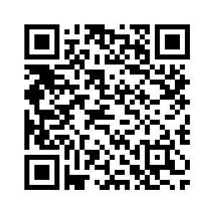

扫码或输入链接进入报名

链接https://kelun2020.100doc.com.cn/mobile/#/user

河南省药学会 2020年7月20日 印发

